LES CATHEDRALES FRANCAISES

Etape n°1 : RECHERCHE
La France compte plus de 150 cathédrales. Informe-toi sur les cathédrales qui figurent dans le Top 10 ou 12 des plus belles cathédrales. Une fois ta liste établie renseigne le tableau suivant.
TOP 10 | Ville où se trouve la cathédrale | Saint dédié | Dates de construction | Illustration de la cathédrale choisie
1  2  3  4  5  6  7  8  9  10  11  12 | Paris  Reims  Albi  Chartres  Nice  Strasbourg  Beauvais  Lyon  Rouen  Amiens  Metz  Bourges | Notre Dame  Notre Dame  Sainte Cécile  Notre Dame  Saint Nicolas  Notre Dame  Saint Pierre  Saint Jean-Baptiste  Notre Dame  Notre Dame  Saint Etienne  Saint Etienne | 1163-1345  1211-1275  1282-1480  1194-1220  1903-1912  1176-1439  1225-1567  1175-1480  1145-1506  1220-1270  1240-1562  1195-1230 | 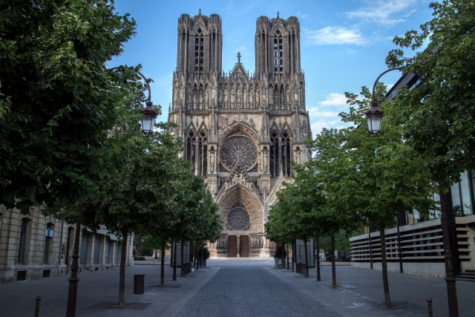
Définition : C’est quoi une cathédrale ? |  | Une cathédrale est, à l'origine, une église où se trouve le siège de l'évêque, ayant la charge d'un diocèse.

Etape n°2 : PRESENTATION DE LA CATHEDRALE CHOISIE
Tu vas présenter avec davantage de détails la cathédrale de ton choix. Intéresse-toi aux éléments suivants :
- Ses bâtisseurs et son « commanditaire »
- Son style et ses éléments d’architecture les plus emblématiques (l’ogive,l’arc boutant,le tympan et les vitaux)
- Une brève histoire du saint dédié, entre histoire et légende
- Les grands personnages qui sont venus dans cette cathédrale et pour quel événement : les rois, les princes, les papes…
- Les « attaques du temps »
- Son actualité aujourd’hui : grands rassemblements liturgiques, concerts, tournages de films de fiction ou de documentaires…(Opposer le religieux et le sacré au profane)
Etape n°3 : IMAGE ET MUSIQUE
- Recherche une courte vidéo ou sélectionne un bref passage qui présente la cathédrale aujourd’hui
- Recherche un bref morceau de musique religieuse ou un chant chrétien qui correspond à la durée que tu cherches à donner à ton diaporama
Etape n°4 : REALISATION DU SUPPORT NUMERIQUE
- Réalise un diaporama que tu vas minuter et sur lequel tu vas inclure en fond sonore la musique sacrée que tu as choisie.
- Toutes tes diapositives vont contribuer à présenter l’ensemble des informations que tu souhaites donner de la cathédrale : des informations écrites, des images, une courte vidéo.
- Le diaporama ne doit pas excéder 5 minutes.

